宝安区工业企业挥发性有机物（VOCs）

源头减量专项补贴操作手册

一、入库申报
填写《宝安区工业企业挥发性有机物（VOCs）源头减量专项补贴入库申报表》（见附件1-2），加盖企业公章后将扫描件发送至邮箱（huanjglk@meeb.sz.gov.cn）。邮件主题按“XX企业+VOCs源头减量项目入库申报”的格式命名，邮件内容注明经办人姓名、联系方式。收到市生态环境局宝安管理局入库评估通过的通知后，将盖章原件报送至市生态环境局宝安管理局（邮寄地址：宝安区新安街道新安二路96号，收件人：杨工，0755-27870101）。

二、补贴申报

（一）申报平台登录及填写步骤

1.登录宝安亲清政企服务直达平台（以下简称“亲清政企”，https://qqzq.baoan.gov.cn/）。
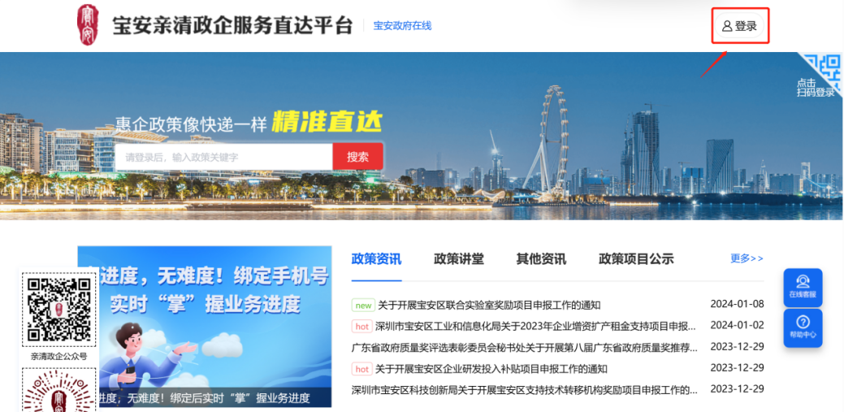
2.选择“企业端”扫码登录。
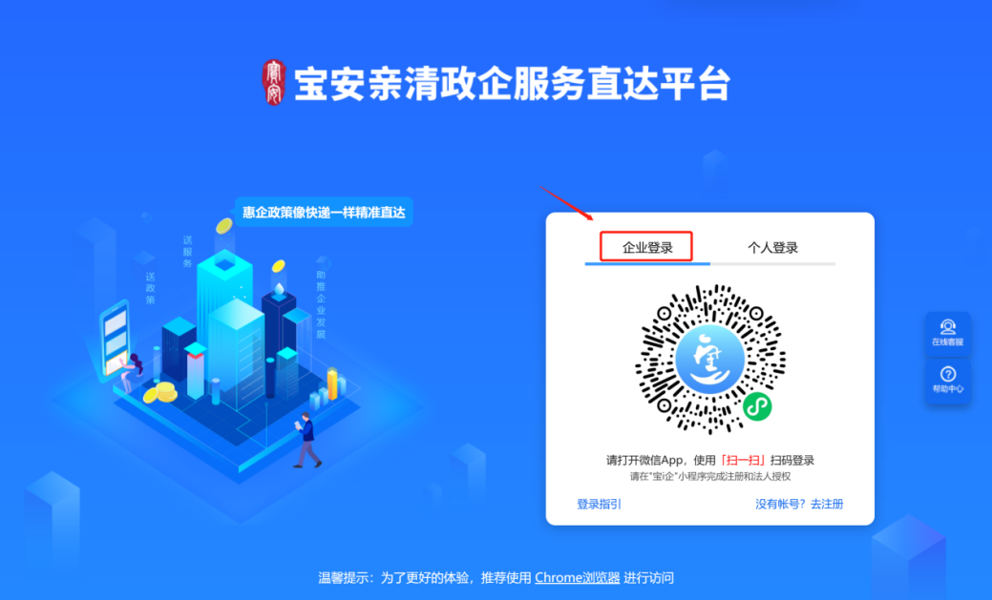
（1）登录之后如无关联企业或关联企业后无政策申报权限，可通过微信分享“授权卡片”给法人，法人确认授权后，即可登录本平台（法人只需首次登录时授权一次）。具体步骤如下：
通过微信扫一扫功能扫描平台小程序码，完成登录认证后，点击用户头像右侧按钮“添加企业”，进入“我的企业”页面，立即添加企业。添加企业后，点击企业管理-申请角色，选择授权有效期和角色授权类型，再通过微信分享卡片给法定代表人进行授权。法定代表人通过卡片完成人脸识别，即可进行授权；授权成功会发送短信通知经办人，经办人可重新扫码登录“亲清政企”。
（2）若法人无法直接刷脸授权，可通过上传证明材料（营业执照、法人授权书）完成注册申请，后台审核通过授权后（审核需要1-3个工作日），即可登录本平台。具体步骤如下：
进行实名认证，录入企业信息，上传证明材料点击提交，完成注册；后台人员完成审核并进行授权后；平台将发送短信通知经办人，经办人可重新扫码登录“亲清政企”。
3.成功登录“亲清政企”后，完善企业基本信息、人员情况、经济指标及银行账号等内容。
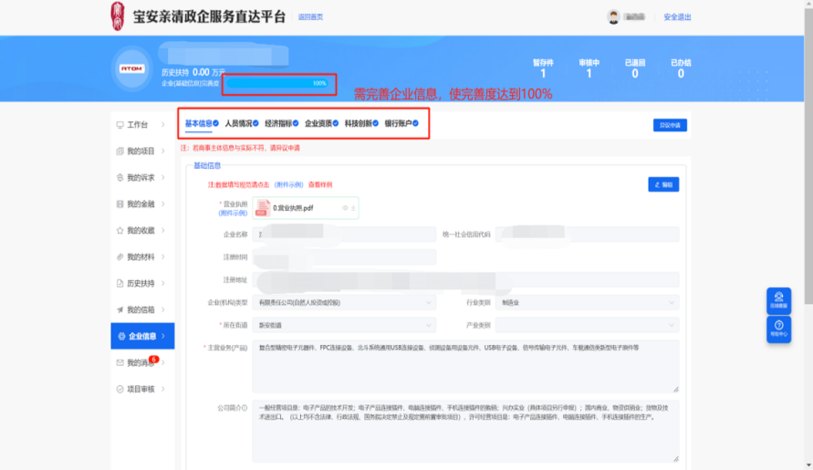
4.进入“政策直达”，通过关键字搜索或政策标签找到需申报的政策事项，搜索事项名称“宝安区工业企业VOCs源头减量专项补贴”。
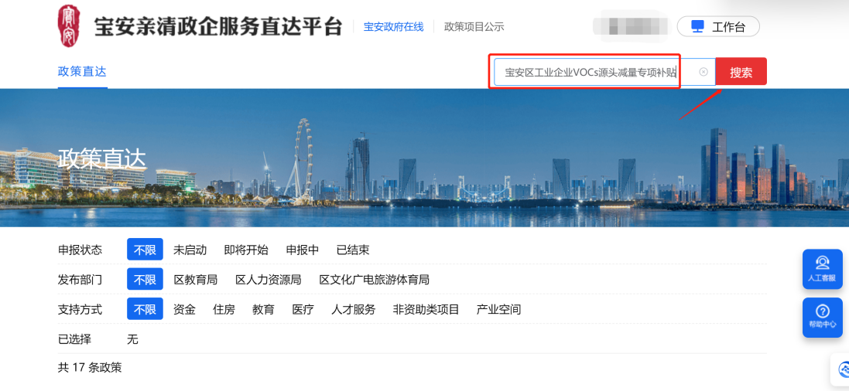
5.确认申报业务情形后，点击“一键申报”填写申报信息。
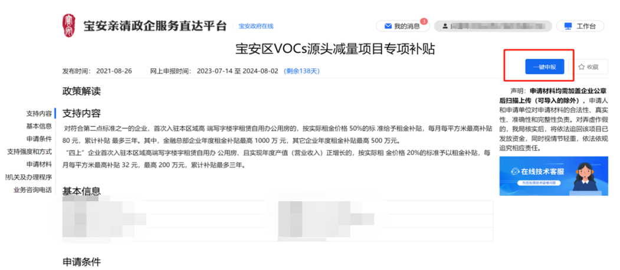
6.申报信息填写完毕后，上传所需材料文件，提交线上预审。其中《宝安区工业企业挥发性有机物（VOCs）源头减量专项补贴申报表》（见附件1-3），《宝安区工业企业挥发性有机物（VOCs）源头减量专项补贴申报承诺书》（见附件1-4）。

（二）申报记录查询及修改步骤
申报企业可按以下步骤查询及修改申报记录：
1.登录“亲清政企”→选择“工作台”→“我的项目”。
2.点击“我的项目”后，可查看所有的申报记录（包括已提交成功的、未提交的、提交被驳回的等），对于被驳回的申报记录可查看驳回详情。
3.提交申报信息后，需及时登录“亲清政企”查看受理进度；若收到被退回或驳回信息，则可根据信息指引内容选择“工作台”→“我的项目”→“补齐补正或已退回”，点击“补齐补正”查看具体信息，并根据相关要求一次性补正材料，于补交截止日期前报送补正材料，逾期不予受理。
4.如需对已提交但未受理的材料进行修改，可点击“撤回修改”，进入申报信息填写界面，修改后提交即可。

（三）补贴资金拨付确认

申报项目获得拨付资金后，申报企业需登录“亲清政企”点击“补贴资金接收”按钮，确认接收补贴。
三、常见问题解答
问题1：源头减量项目计算周期如何选取？
答：基准期和减排期的计算周期选取原则如下图所示。
问题2：源头减排信息需要确定哪几个指标？
答：需确定3个指标，分别如下：
（1）单位投资削减量：每万元工艺改进投资带来的VOCs年产生量削减值。
（2）低VOCs含量原辅材料替代比例：指低VOCs替代类项目实施后，全厂低VOCs含量原辅材料使用量与全厂含VOCs原辅材料总使用量的比值，单位为%，以自然年为单位统计。（仅涉及低VOCs替代类项目）
（3）低VOCs含量原辅材料平均采购成本：低VOCs替代类项目实施后，全厂实际使用的低VOCs含量原辅材料的采购费用与使用量的比值，单位为元/吨，以自然年为单位统计。
问题3：源头减排信息需要统计哪几个参数？
答：需统计2个参数，分别如下：
（1）使用量：减排期和基准期的VOCs原辅材料用量按生产台账载明的实际耗用量统计。生产台账记录形式、记录内容、记录频次和记录保存应符合《排污单位环境管理台账及排污许可证执行报告技术规范总则（试行）》（HJ944-2018）要求。
（2）含量：原辅材料VOCs含量以检测报告中VOCs含量实测值计，检测报告原则上应由取得计量认证合格证书（具有CMA或者CNAS资质）的检测机构或供应商实验室出具。确因客观原因无法提供检测报告的，可参考化学品安全技术说明书（MSDS）进行统计。
问题4：台账管理和记录有哪些要求？
答：以全厂为边界记录可参照《深圳市生态环境局宝安管理局关于督促企业落实VOCs管理台账制度的通知》，以含VOCs原辅材料实际使用量及VOCs含量检测值进行记录；以项目为边界记录可参照附件1-5《工业企业含VOCs原辅材料实际用量统计表》进行记录，企业可根据实际情况适当增加其它信息，一项目一表。
问题5：若源头减量项目实施后的实际减排期少于12个连续日历月的，如何处理？
答：以实际运行月（不少于3个月）的情况估算全年。如项目实施后稳定运行了3个月，项目边界内使用了30吨低VOCs含量原辅材料，参考近三年企业生产运营台账载明的平均产能，在实际产品产量与其偏差不超过30%的情况下，全年低VOCs含量原辅材料使用量可估算为：30÷3×12=120吨。
问题6：企业生产线A与生产线B存在设备共用，部分产线重合的情况，如果只有生产线A实施了低VOCs替代项目，计算边界应该如何界定？
答：生产线A与生产线B都纳入计算边界内。
问题7：单位投资削减量、实际低VOCs含量原辅材料替代比例和平均采购成本3个参数的计算边界一样吗？
答：单位投资削减量以项目为单位作为计算边界；实际低VOCs含量原辅材料替代比例以全厂为单位作为计算边界；平均采购成本以全厂为单位作为计算边界。
问题8：是否有案例可供参考？
答：假设有1家印刷厂，于2023年在印刷工段某产品产线同时实施了①印刷机升级替代，②使用低VOCs含量油墨替代，则源头减量项目类型属于工艺改进+低VOCs替代。
项目于2023年4月完成实施，实施前基准期选为2022年2-5月，实施后减排期选为2023年7-12月，且2022年VOCs排放量18吨（>3吨），需要计算项目源头产生削减量、单位投资削减量、低VOCs替代比例及平均采购成本。
印刷厂2022年2-5月在该产品产线上使用了A油墨40吨，VOCs含量70%；使用B洗车水5吨，VOCs含量100%；近三年生产运营台账载明的月平均产能8000米，2-5月平均产品产量为7500米/月，则基准期VOCs产生量E_{基}为：（40×70%+5×100%）÷4×12=99吨/年。
印刷厂投资了600万用于印刷机升级改造，改造完成且稳定运行三个月后，印刷厂2023年7-12月平均产品产量为8500米/月，在该产品产线上了使用C油墨240吨，VOCs含量10%，则减排期VOCs产生量E_{减}为：（240×10%）÷6×12=48吨/年。
VOCs源头产生削减量E_{源}=E_{基}—E_{减}=51吨/年（>2吨/年），单位投资削减量α=0.085，补贴支持比例为40%，工艺改进措施补贴金额=600万元×40%=240万元。
印刷厂2023年全厂使用低VOCs含量原辅材料600吨，全厂使用含VOCs原辅材料总用量800吨（包括低VOCs含量原辅材料），则低VOCs含量原辅材料替代比例为600÷800×100%=75%，行业低VOCs含量原辅材料使用占比要求为60%。
印刷厂2023年全厂低VOCs含量原辅材料实际使用及采购情况：①C油墨480吨，采购成本20万元/吨；②D油墨120吨（项目外），采购成本40万元/吨；低VOCs含量原辅材料平均采购成本为：（480×20+120×40）÷（480+120）=24万元/吨。
2023年低VOCs替代措施补贴金额=（75%—60%）×800吨×24万元/吨×10%=288万元。
该企业理论上可申请补贴金额=工艺改进措施补贴金额+2023年低VOCs替代措施补贴金额=528万元。同时，按照《补贴办法》第三章第八条规定，单个企业累计补贴总金额不超过300万元。因此，该企业实际可申请补贴金额为300万元。
问题9：补贴申报企业如何登录“亲清政企”？
回答：在“亲清政企”登录时选择企业登录，通过微信扫一扫功能扫描平台小程序码，登录如下图所示：
问题10：补贴申报企业如何查找已提交的事项记录？
回答：登录“亲清政企”→选择“工作台”→“我的项目”，可查看申报记录、被退回原因以及申报书打印下载入口等。
问题11：如何查找申报书的入口并下载？
回答：登录“亲清政企”→选择“工作台”→“我的项目”，会显示当前所有事项记录，在对应的事项后面，选择“表单打印”，即可下载所填报的申报书。
问题12：补贴申报审核状态如何查看？
回答：登录“亲清政企”→选择“工作台”→“我的项目”，会显示当前所有事项记录，列表中的状态即为当前审核状态。

